2019-20年度 ガバナー  松本 耕作  〒920-0025 石川県金沢市駅西本町1-6-20  シャインシティⅡ 101号室  TEL (076)256-0918 FAX (076)256-0920  E-mail:matsumoto2019-20@rotary2610.gr.jp |  | 2019-20 GOVERNOR  KOSAKU MATSUMOTO  1-6-20-101 Ekinishihonmachi  Kanazawa Ishikawa 920-0025 Japan  TEL +81-76-256-0918/FAX +81-76-256-0920  E-mail: matsumoto2019-20@rotary2610.gr.jp

令和元年7月4日
クラブ会長 各位

ガバナー 松本 耕作
RLI委員会 委員長 柳生 好春

ロータリー・リーダーシップ研究会(RLI)のご案内

ロータリー・リーダーシップ研究会（RLI）のご案内
拝啓 皆様におかれましては、益々ご清祥のこととお慶び申し上げます。
日頃の熱心なロータリー活動に敬意を表するものです。
さて、今期もロータリー・リーダーシップ研究会を下記の実施要項により行います。
ロータリー・リーダーシップ研究会は1992年にアメリカの元RI理事の提唱に始まり、2008年に日本に導入された研修制度です。現在では世界538地区の約75％の地区がこの研修制度を採用しリーダーシップを持ったロータリアンの育成に取り組んでいます。
研修は1チーム7〜8名で構成（コの字型）され、ディスカッション中心で行われます。
様々なロータリーの重要テーマにつき自由闊達に意見交換ができ、気づきが得られるものです。前期はパート1〜3（1つのパートを1日かけて3パートまで3日間）を行い、のべ200名を超える参加者があり「他クラブの奉仕活動やクラブ運営について状況が分かり有益だった」や「知り合いが増えてよかった」などの概ね良好な感想を頂きました。
2000年頃に成人となる世代をアメリカでは「ミレニアル世代」と呼び、彼らは「一方的な研修よりは対話を好む」、「自分の意見を押し付けない対話を好む」、「つながりを好む」と
言われています。年齢で言えば40歳頃でこれからのロータリーの増強にとって重要な対象です。このような視点からも対話を通して学ぶRLIは今後のロータリーの研修の主流に
なって行くと思われます。
「人から押し付けられた意見より、自分で思いついた意見を我々ははるかに大切にする
ものだ」（「人を動かす」D・カーネギー）
ぜひ、この機会にクラブの有望な人材をRLIに送り出して頂ければ幸甚です。

敬具

ロータリー・リーダーシップ研究会(パートⅠ)実施要項

日 時 ： 2019年8月31日（土）9：30 ～ 17：00（※受付開始9：00）

場 所 ： 富山県民会館
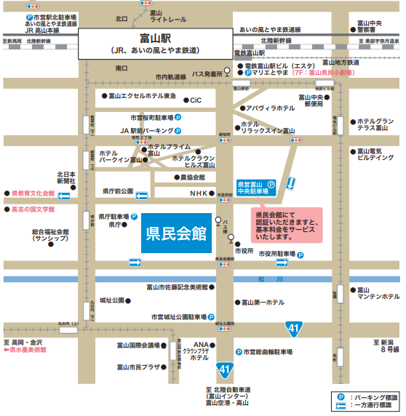
〒930-0006富山県富山市新総曲輪4番18号 Tel:076-432-3111

会 費 ： 5,000円(テキスト代・昼食代・飲物代含む)
- 当日現地にてお支払いとなります

対 象 ： クラブ会長・会長エレクト・幹事等の指導者並びに
ロータリーを学びたい会員
定 員 ： 60名（受付順として定員数に達した時点で締切りと致します）

形 式 ： 少人数（10名以内）でディスカッションを50分間×6セッション行う

参加締切り： 8月6日（火）迄

次回予定日： パートⅡ： 2019年9月22日(日) パートⅢ：2019年 12月21日(日)
卒コース: 2020年4月26日（日）
- 地区ホームページに掲載中

キャンセル： 参加取り消しの方法につきましては、
下記ガバナー事務所のメールでの事前受理のみとさせて頂きます。
第2610地区2019-20年度ガバナー事務所
E-mail matsumoto2019-20@rotary2610.gr.jp
また、キャンセル締切りは各パート開催5日前までとなります。
（パートⅠは8月26日（月）迄）
パートⅠ セッションカリキュラム内容について

パートⅠ（6セッション時限あり）のカリキュラムのテーマは次の通りです。

回 | テーマと目標
１ | 【ロータリーにおけるリーダーシップ】  目標：リーダーシップの特性を探求する。  ボランティア団体においてモチベーションの高め方を議論する。  あなた自身のリーダーシップのスタイルを考察する。
２ | 【私のロータリー世界】  目標：ロータリーの目的について議論する。  ロータリー組織構造について理解する。  ロータリーの組織は、ロータリアンとしての私をどのように  支援してくれるかを述べる。
３ | 【倫理と職業奉仕】  目標：ロータリーの倫理的基本理念とは何か。  私たちが共有できる価値観は何か。  これらの価値観が、自分自身や自クラブとどのような関わりがあるか。
４ | 【財団Ⅰ 私たちの財団】  目標：ロータリー財団（TRF）の基本的目標、プログラム、および資金調達に  ついて理解する。  クラブにとってのロータリー財団の重要性と価値について議論する。  各ロータリアンがTRFへ寄付をする必要性。
５ | 【会員の参加を促す】  目標：クラブ会員にロータリー活動への参加を促すことの価値と  方法（選択肢）を探る。
６ | 【奉仕プロジェクトを創造する】  目標：あなたのクラブの奉仕プロジェクトを見極め、立案し、組織し、  要件を満たし、実行する事を学ぶ。  奉仕プロジェクトのための事業計画を開発する。  奉仕プロジェクトの成功を評価する方法を学ぶ。

参加申込書
下記宛にご連絡頂きますよう、お願いいたします。
FAX送信先：(076)256-0920 Eメール送信先：E-mail matsumoto2019-20@rotary2610.gr.jp
[受付＝ 第2610地区 2019-20年度ガバナー事務所]

申込日 | 令和元年 月 日
申込クラブ | ロータリークラブ
参加者数 | RLIパートⅠ（8月31日）に下記会員 名が参加します。
初めてRLIパートⅠに参加する会員
氏名 |  | ふりがな
ローマ字表記（修了書用） |  | 主な経験委員会と役職
職業分類 |  | 在籍年数
連絡先mail |  | 携帯電話
氏名 |  | ふりがな
ローマ字表記（修了書用） |  | 主な経験委員会と役職
職業分類 |  | 在籍年数
連絡先mail |  | 携帯電話
昨年度RLIパートⅡとⅢに参加してパートⅠに参加されていない会員
氏名 |  | ふりがな
ローマ字表記（修了書用） |  | 主な経験委員会と役職
職業分類 |  | 在籍年数
連絡先mail |  | 携帯電話
氏名 |  | ふりがな
ローマ字表記（修了書用） |  | 主な経験委員会と役職
職業分類 |  | 在籍年数
連絡先mail |  | 携帯電話
※ 参加者の皆様に研修プログラム内容をお伝えする為にも、このご案内3枚目に記載がある
「パートⅠ セッションカリキュラム内容について」をコピーしてお渡しください。
- 不明な点がございましたら下記にお問い合わせください。
国際ロータリー第2610地区 富山大手町RC：RLI委員会副委員長 里見安那
Email：info@litashine.co.jp

